**SUMÁRIO**

**1 OBJETIVO E ABRANGÊNCIA** 1

**2 CHAMADOS VIA SISTEMA TECNICON, MÓDULO PCM** 1

**3 FLUXO DE CONSERTO** 2

**3.1 Conserto interno** 3

**3.2 Conserto externo** 3

**4 REVISÕES EFETUADAS** 4

**5 APROVAÇÃO DO DOCUMENTO** 4

# **1 OBJETIVO E ABRANGÊNCIA**

Descrever o fluxo de conserto interno e externo das ferramentas manuais e elétricas.

# **2 CHAMADOS VIA SISTEMA TECNICON, MÓDULO PCM**

Quando houver a necessidade de conserto de ferramentas elétricas, abrir uma solicitação para a área de Manutenção, através do módulo PCM (Programa e Controle da Manutenção) no sistema Tecnicon, onde devem incluir o número de patrimônio, a localização e o nome do usuário. O passo a passo para a inclusão de chamados, encontra-se no documento IT75 – Manutenção.

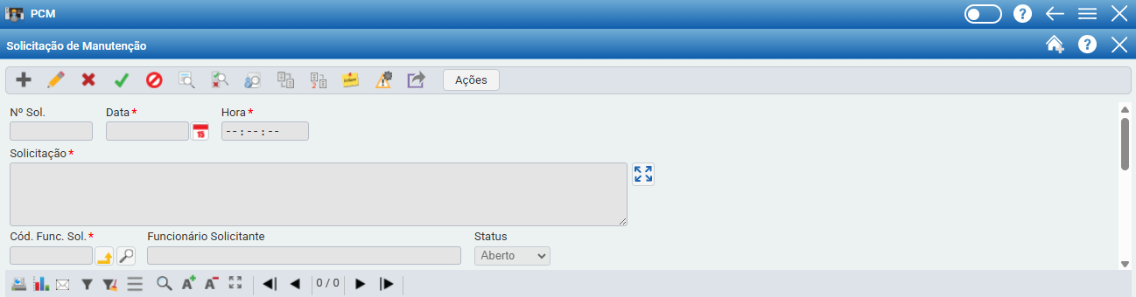

*Tela de abertura de chamados*

# **3 FLUXO DE CONSERTO**

Quando uma ferramenta elétrica apresentar defeito, o colaborador deve trazê-la ao setor de manutenção para avaliação por um técnico. Após análise do problema, o colaborador será informado sobre os próximos passos a seguir.

A equipe de manutenção realizará uma consulta no número de patrimônio da ferramenta para verificar a data de aquisição e determinar o período de garantia, que é de um ano. Se a garantia estiver vigente, a ferramenta será encaminhada diretamente para reparo externo.

Entrar no Tecnicon, e fazer o login na conta e acessar a janela “bem patrimonial”.



Após, clicar na lupa e abrirá a seguinte janela.

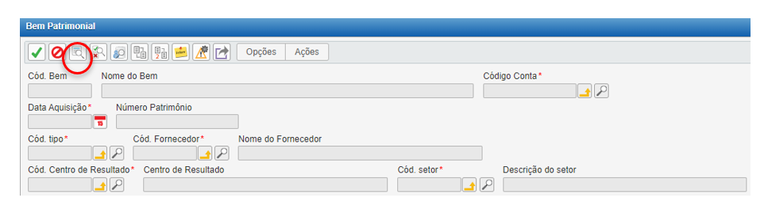

No campo “consultar”, escrever o número de patrimônio que está descrito na ferramenta, após isso clicar em “pesquisa”.

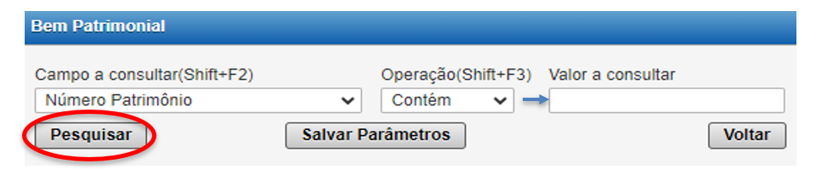

A informação necessária é a data de aquisição.

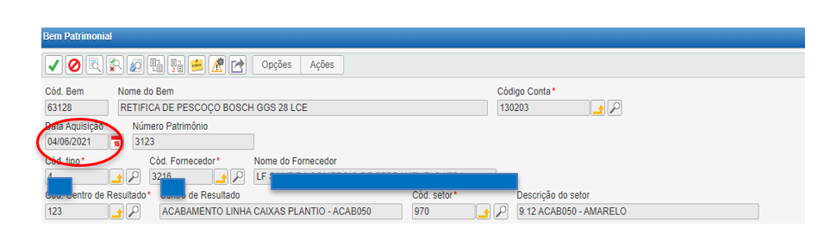

# **3.1 Conserto interno**

Em casos de problemas no equipamento não envolvendo troca de peças, proceder com conserto, se houver substituição de peças internas ou externas destinar ao conserto externo.

# **3.2 Conserto externo**

Após avaliação do equipamento e identificado o problema, será alocado a ferramenta junto com as demais, quando tiver uma quantidade de 5 máquinas iremos enviar para almoxarifado e solicitar ao mesmo o envio para conserto externo.

No caso de ter estoque da ferramenta solicitada, será solicitado ao colaborador a pegar no almoxarifado a mesma.

# **4 REVISÕES EFETUADAS**

|  |  |  |
| --- | --- | --- |
| **Revisão** | **Data** | **Alteração** |
| 00 | 08/07/2024 | Emissão. |
| 01 | 02/04/2025 | Retirado as informações referentes ao GLPI e substituído pelas informações atualizadas sobre o módulo PCM (Programa e Controle da Manutenção) no sistema Tecnicon. |

# **5 APROVAÇÃO DO DOCUMENTO**

|  |  |
| --- | --- |
| **PROCESSO** | **RESPONSÁVEL** |
| Elaboração | Jardel Born/ Laura Weber. |
| Gestor Responsável | Jeferson Nagorny. |
| Aprovação | Amanda Prado. |